**32 Работа с SqlDataAdapter и DataSet**

Задание 1. Изучите главу 4 пункт 4.4, используя приложение из задания №1/ Свяжите данные с помощью DataSet, предварительно создайте DataTable для каждой из таблиц БД.

Листинг программы:

using System;

using System.Data;

using System.Data.OleDb;

using System.Configuration;

using System.Windows.Forms;

namespace Task1

{

public partial class Form1 : Form

{

DataSet dataSet;

BindingSource bindingSource1;

BindingSource bindingSource2;

public Form1()

{

InitializeComponent();

InitializeBindings();

LoadData();

BindData();

}

private void InitializeBindings()

{

bindingSource1 = new BindingSource();

bindingSource2 = new BindingSource();

dataGridView1.DataSource = bindingSource1;

dataGridView2.DataSource = bindingSource2;

bindingNavigator1.BindingSource = bindingSource1;

}

private void LoadData()

{

string connectionString = ConfigurationManager.ConnectionStrings["DbConnectionString"].ConnectionString;

using (OleDbConnection connection = new OleDbConnection(connectionString))

{

dataSet = new DataSet();

string[] tableNames = { "Туристы", "Туры" };

foreach (string tableName in tableNames)

{

OleDbDataAdapter adapter = new OleDbDataAdapter($"SELECT * FROM {tableName}", connection);

adapter.Fill(dataSet, tableName);

}

}

}

private void BindData()

{

bindingSource1.DataSource = dataSet.Tables[0];

bindingSource2.DataSource = dataSet.Tables[1];

textBox1.DataBindings.Add("Text", bindingSource1, "Фамилия");

textBox2.DataBindings.Add("Text", bindingSource1, "Имя");

textBox3.DataBindings.Add("Text", bindingSource1, "Отчество");

}

private void dataGridView1_SelectionChanged(object sender, EventArgs e)

{

if (dataGridView1.CurrentRow != null)

{

var row = ((DataRowView)dataGridView1.CurrentRow.DataBoundItem).Row;

if (row != null)

{

textBox1.Text = row["Фамилия"].ToString();

textBox2.Text = row["Имя"].ToString();

textBox3.Text = row["Отчество"].ToString();

}

}

}

}

}

Таблица 32.1 – Входные и выходные данные

|  |  |
| --- | --- |
| Входные данные | Выходные данные |
|  |  |

Анализ результатов:

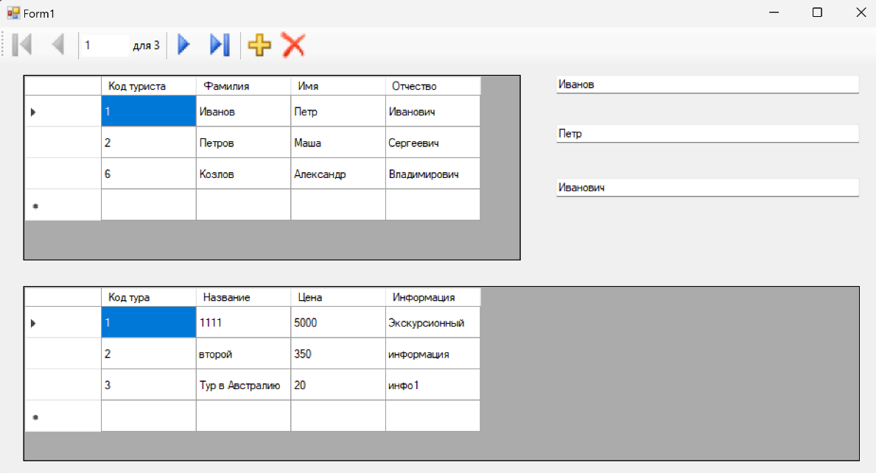

Рисунок 32.1 – Результат работы программы